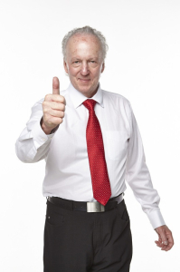

**Джон Кехо (John Kehoe**

Джон Кехо (John Kehoe) - канадський письменник, всесвітньо визнаний бізнес-тренер, філантроп, автор книг та тренінгів з особистісного розвитку та мотивації, вивчає силу думки та методики соціальної усвідомленості.

Джон Кехо народився у Торонто 1934 року. Про ранні роки його життя та освіту майже нічого не відомо. У 40 років він вирушив до Британської Колумбії та провів там 3 роки в усамітненні та медитаціях, цей досвід загартував його дух та довів, що більшість речей нашого щоденного вжитку насправді непотрібні, аналізуючи його, Кехо прийшов до вивчення можливостей мозку та інструментів розвитку цих можливостей. Результати досліджень лягли в основу програми "Сила розуму".

Природньо, Кехо вирішив поділитись цим надбанням та почав мандрувати світом з лекціями та, вже за 2 роки, слава випереджала його. Задля поширення свого досвіду Джон надав йому літературної форми. Наразі творчий доробок письменника складає 6 книг, українською мовою перекладені "Підсвідомості все підвладне" та "Квантовий воїн". Ці книжки здобули мільйони схвальних відгуків у всьому світі. Інформація, що міститься в них допомагає людям переосмислити себе, налагодити особисте та професійне життя, знайти мотивацію та порозуміння із самим собою.